 | № 17  14 сентября 2020  распространяется бесплатно
Кукла Лола и Бетман поздравили первоклассников села Найфельд с наступающим учебным годом
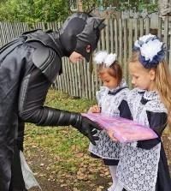 | Необычные гости посетили сегодня село Найфельд Биробиджанского района. Сказочная кукла Лола и герой комиксов Бетман прибыли в гости завтрашним первоклассникам, чтобы лично поздравить их с началом нового учебного года.  Персонажи любимых детских мультфильмов подарили самым юным школьникам Найфельда наборы первоклассника и попросили их загадать заветное желание. Мечты ребятишек были записаны на воздушных шарах. С этой непростой для первоклашек задачей помогали справиться их родители. После того, как желание было записано, шарик, под дружные аплодисменты, отпускали в небо.  Акция проходила в рамках проекта «ЕАО – территория действий». В этом году в селе Найфельд за парты сядет 21 первоклассник. Все они не остались без внимания сказочных персонажей. Каждый получил ценный подарок, который им обязательно пригодиться в учении. | 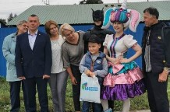

Продуктовые наборы, ранцы и наборы первоклассника были вручены в Центре образования им. В.И. Пеллера
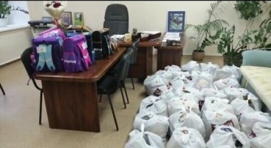 | 36 продуктовых наборов, 15 портфелей и наборов школьника были вручены 1 сентября первоклассникам «Центра образования имени полного кавалера ордена Славы Владимира Израйлевича Пеллера» Биробиджанского муниципального района Еврейской автономной области.  Такой своевременный подарок ребятам преподнес предприниматель, депутат Законодательного Собрания ЕАО Мамедов | 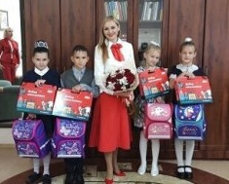 | Хикмет Алигейдар оглы.  Рано утром он совместно с председателем Законодательного Собрания области Любовью Алексеевной Павловой прибыл в Центр образования села Птичник. Высокие гости поздравили педагогический коллектив с началом нового учебного года и поручили директору Центра Оксане Вячеславовне Захаровой вручить ребятам подарки ко Дню знаний. | 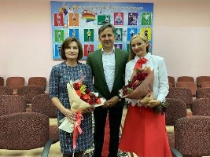

31 августа 2020 года были установлены все необходимые средства защиты и дезинфекции в условиях пандемии коронавируса для работы Центра образования имени В.И. Пеллера
села Птичник
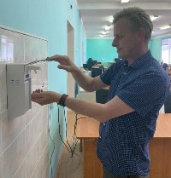
Все дезинфицирующие средства, средства индивидуальной защиты, бесконтактные термометры, приборы, которые обеззараживают воздух в целом: рециркуляторы, дозаторы, - то есть все, что соответствует требованиям Роспотребнадзора было получено и установлено в полном объёме на бюджетные средства.
Директор центра образования Оксана Захарова, провела разъяснительную работу среди учителей и родителей: "В целях сохранения здоровья обучающихся и работников, была изменена логистика работы центра образования, что вызвало некоторые неудобства, но мы все начинаем в очном режиме новый учебный год и будем надеяться, что не будет никаких дальнейших проблем с этим, потому что если будем соблюдать все требования, есть большая вероятность, что все будет в штатном режиме, а это самое важное», — сказала Оксана Вячеславовна Захарова.
Огромное спасибо правительству ЕАО за заботу о здоровье всех участников образовательных отношений.

Информация с сайта Центра образования им. В.И. Пеллера с. Птичник

Первые классные часы прошли в школах Биробиджанского района
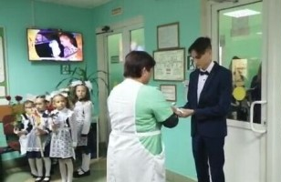 | 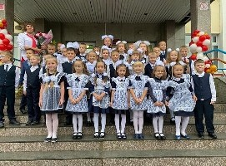 | 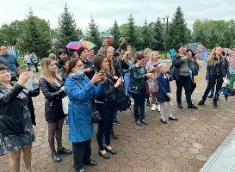 | На входе в школы ребят встречали учителя и медицинские работники. У школьников измеряли температуру тела специальным бесконтактным термометром, производилась обработка рук дезинфицирующим раствором. Родителям, в условиях пандемии, пришлось ожидать детей на улице.

«Страницами Великой Победы!»
Окончание Второй мировой войны - это великое событие для всего мира. Именно в этот день 2 сентября 1945 года был побежден нацизм и фашизм, прекращено преступление против всего человечества. Точка во Второй мировой войне была поставлена Красной Армией на Дальнем Востоке. Блестяще проведенная Маньчжурская операция стала завершающей битвой Второй мировой, после которой последний союзник нацистской Германии милитаристская Япония была вынуждена капитулировать.  В 2020 году этот день объявлен днем воинской славы России - Днем окончания Второй мировой войны. В связи с этим во всех учреждениях культуры Биробиджанского района прошли мероприятия, приуроченные к этой дате.  Всероссийская акция «Дальневосточная Победа» стала напоминанием жителям сел Биробиджанского района о том, что Победа во Второй мировой войне – это не только поверженный европейский фашизм, это еще и разгром японской экспансии на Дальнем Востоке, возврат территорий Сахалина и Курильских островов, установление новых мирных границ для Китая, Кореи, Монголии. Данная акция прошла в селах Валдгейм, Бирофельд, Надеждинское, Головино, Дубовое, Казанка, Желтый яр, Пронькино.  В рамках этой акции специалисты Домов культуры раздавали муаровые ленты жителям, выполненные в цветах медали СССР «За Победу над Японией». | 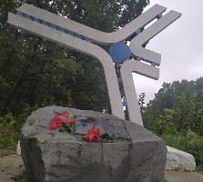  В Домах культуры сел Надеждинское, Дубовое, Казанка, Валдгейм (МКУ «РДК») прошла всероссийская акция «Великое кино великой страны». Задача акции - укрепить антивоенные настроения через эмоциональное присоединение к героям фильма «Судьба Человека» (режиссер С.Бондарчук по одноимённому рассказу М.Шолохова), ставшего классикой советского и мирового кинематографа.  Акция «Цветы памяти». В память о тех, кто сражался за мир и победил в селах Надеждинское и Головино граждане опустили в воду живые цветы и венки из живых цветов, перевязанные красно-желто-белой лентой, ставшей символом Дальневосточной Победы.  Почтить светлую память героя – победителя и возложить цветы к обелискам смогли жители сел Дубовое, Желтый Яр, Птичник, на митингах «Марш Победы», «О той войне…», «Память нетленна».  В селе Валдгейм специалисты районного Дома культуры у обелиска | павшим воинам провели митинг «Ради жизни на земле», в котором приняли участие глава Валдгеймского сельского поселения Валентин Брусиловский, коллектив районной библиотеки и ученики 11 класса школы им. Пришкольника.  На территории обелисков сел Казанка и Алексеевка прошли уроки мужества «О героях былых времен» и «Не забыть нам той войны» о подвиге наших предков и их вклад в жизнь нашего государства.  Акция «Свеча памяти» была организована в селах Желтый Яр и Пронькино. Жители зажгли свечи в память подвига наших предков, жизнь которых была отдана ради мира будущих поколений.  В селах Головино и Надеждинское прошла традиционная акция «Забота» по уборке территории обелиска.  В прошлом веке осталась эта победа, но в сердцах наших граждан есть и будет светлая память и гордость за героическое поколение, ставшее примером беззаветной любви к Родине, служения своему Отечеству.  Художественный руководитель МКУ «РДК» И. Н. Казакова  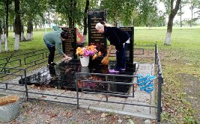

Средняя общеобразовательная школа им. И.А. Пришкольника села Валдгейм приняла участие в акции «Диктант Победы»
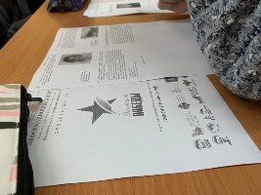  Уже второй раз средняя общеобразовательная школа им. И.А. Пришкольника села Валдгейм принимает участие в международной исторической акции «Диктант Победы». | 3 сентября участниками акции стали не только ученики 10-11 классов, но и учителя. Им предлагалось ответить на 25 вопросов о событиях Великой Отечественной войны. 20 из них были посвящены датам, фактам и событиям мирового значения, а чтобы ответить на оставшиеся пять, нужно знать историю своей малой родины.  «Во время диктанта мы смогли проверить свои знания о событиях военного времени и подвигах советских героев. Наши учителя и ученики остались под большим впечатлением, что-то они знали, а что-то узнали впервые, но результат диктанта порадовал многих. Мы надеемся, что данная акция будет продолжаться и каждый из нас будет помнить события, того времени», - говорится на странице МКОУ | «СОШ им. И.А. Пришкольника с. Валдгейм» в социальной сети «ВКонтакте».  Диктант - не просто возможность проявить свою гражданскую позицию по отношению к главному трагическому событию прошлого века, вокруг которого ведутся настоящие информационные и мемориальные войны. Победителей пригласят на парад Победы 9 мая. Но участие принесет не только символические дивиденды. Так абитуриентам будущего года, победившим на региональном и федеральном уровне, по решению минобрнауки, начислят дополнительные баллы при поступлении в вузы.  А старшеклассники-победители получат плюс пять баллов к результатам ЕГЭ.  Фото с сайта школы с. Валдгейм | 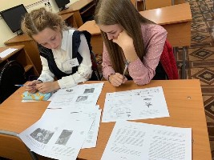  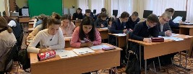

1 | КОНТАКТНЫЙ ТЕЛЕФОН, ПО КОТОРОМУ МОЖНО ПОДЕЛИТЬСЯ ТЕМАМИ ДЛЯ ОЧЕРЕДНОГО ВЫПУСКА «ВЕСТНИК БИРОБИДЖАНСКОГО РАЙОНА»: 2-33-03 АДРЕС ЭЛЕКТРОННОЙ ПОЧТЫ: bir_rn@eao.ru. ПОДРОБНЕЕ О ДЕЯТЕЛЬНОСТИ АДМИНИСТРАЦИИ МУНИЦИПАЛЬНОГО ОБРАЗОВАНИЯ «БИРОБИДЖАНСКИЙ МУНИЦИПАЛЬНЫЙ РАЙОН» ЕВРЕЙСКОЙ АВТОНОМНОЙ ОБЛАСТИ МОЖНО УЗНАТЬ НА ОФИЦИАЛЬНОМ САЙТЕ WWW.br.eao.ru.
1 | ВЕСТНИК БИРОБИДЖАНСКОГО РАЙОНА № 17 от 14 сентября 2020 года.

Доску памяти открыли в селе Головино
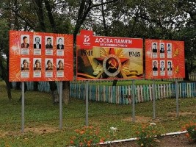
Гимн Российской Федерации, минута молчания и возложение цветов. 9 сентября 2020 года, в торжественной обстановке в селе Головино открыли «Доску памяти» ветеранов Великой Отечественной войны, ушедших от нас в мирное время.
Проект «Героев помни имена» был реализован благодаря областному конкурсу грантов среди молодежных авторских проектов «Измени жизнь к лучшему», при поддержке исполняющего обязанности губернатора Еврейской автономной области Ростислава Эрнстовича Гольдштейна. Конкурс состоялся в июле 2020 года и вот полтора месяца спустя село Головино принимает почетных гостей.
Право открыть «Доску памяти» предоставилось председателю Законодательного Собрания Еврейской автономной области Любови Алексеевне Павловой, главе Биробиджанского муниципального района Сергею Владимировичу Солтусу, главе Надеждинского сельского поселения Наталье Васильевне Красиловой, председателю Собрания депутатов Биробиджанского муниципального района Александру Владимировичу Ветлицыну, ветерану труда, сторожиле села Альбине Максимовне Глазуновой и руководителю проекта Светлане Николаевне Легинчук.
Торжественная часть продолжилась поздравлениями приглашенных гостей. Теплые слова произнесли председатель Законодательного Собрания ЕАО Любовь Павлова, глава Биробиджанского муниципального района Сергей Солтус, глава муниципального образования «Надеждинское сельское поселение» Наталья Красилова и исполнительный директор ассоциации «Совет муниципальных образований Еврейской автономной области Галина Корчуганова.
Символично, что «Доска памяти» в селе Головино открылась именно в 2020 году. Ведь именно в этот год наша страна празднует 75-летие Победы в Великой Отечественной войне, а Президент Российской Федерации объявил 2020 год «Годом памяти и славы».
В годы войны наша Родина понесла не малые потери. Не стало исключение и село Головино. С полей сражений не вернулись домой четыре воина: Петр Иванович Крутиков, Иван Михайлович Молчанов, Федор Петрович Ольхов, Николай Николаевич Шохирев. Но были и те, кто вернулся в родное село и продолжал трудиться. Среди них Петр Венедиктович Ваулин, Петр Васильевич Кирилин, Тимофей Колобов, Михаил Кузьмич Колобов, Михаил Николаевич Ташлыков, Василий Гаврилович Коровицкий. А вот братья Пьяниковы Лука Петрович, Иван Петрович и Сергей Петрович были призваны в ряды советских войск и пропали без вести.
Теперь имена этих людей будут увековечены на «Доске памяти», чтобы поколение ныне живущих земляков помнили и чтили память о тех, кто ковал Победу на полях сражений.
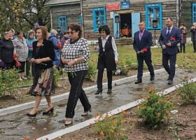

Штаб по выборам
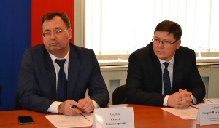  09 сентября, в администрации Биробиджанского района состоялось заседание штаба по содействиям избирательным комиссиям образованным на территории Биробиджанского муниципального района Еврейской автономной области в организации подготовки и проведения выборов на территории муниципального района.  В работе штаба приняли участие исполняющий обязанности заместителя председателя правительства - начальника финансового управления правительства ЕАО Андрей Садаев, глава Биробиджанского муниципального района Сергей Солтус, председатель Собрания депутатов муниципального района Александр Ветлицын, заместители главы района, председатель территориальной избирательной комиссии Биробиджанского района Елена Курганская, главы сельских поселений, представители правоохранительных органов, МЧС, | ДРСК, Ростелекома.  Началось заседание с награждения членов избирательных комиссий Биробиджанского района за проведение выборной кампании по одобрению поправок в Конституцию Российской Федерации. Андрей Садаев вручил 12 Благодарностей и Благодарственных писем за подписью временно исполняющего обязанности губернатора ЕАО Ростислава Гольдштейна.  А далее члены штаба перешли к повестке дня. О подготовке и проведении единого дня голосования на территории Биробиджанского муниципального района доложила председатель территориальной избирательной комиссии Биробиджанского района Елена Курганская. Она пояснила, что избирательные участки ко дню голосования подготовлены и оформлены надлежащим образом, в полном  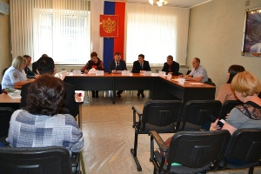 | объеме обеспечены средствами индивидуальной защиты.  Отвечая на вопросы глав сельских поселений, глава муниципального района Сергей Солтус отметил, что в ближайшее время на всех избирательных участках будут установлены камеры видеофиксации.  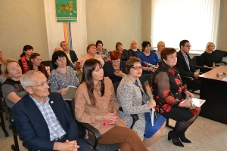  В единый день голосования, 13 сентября 2020 года на территории Биробиджанского района состоятся дополнительные выборы депутатов Собрания депутатов Биробиджанского муниципального района Еврейской автономной области пятого созыва по одномандатным избирательным округам № 1, № 6. А также дополнительные выборы депутатов Собрания депутатов Дубовского сельского поселения Биробиджанского муниципального района Еврейской автономной области четвертого созыва по одномандатным избирательным округам № 3, №4, №9.

В правительстве ЕАО прошло вручение наград
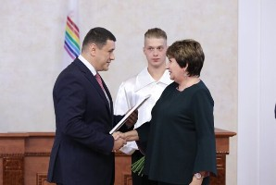  3 сентября в правительстве Еврейской автономной области состоялось торжественное вручение государственных, ведомственных наград, наград области и поощрений губернатора ЕАО.  Всего в большой зал было приглашено 52 наших земляка. Среди | них педагоги, медики, архивисты, деятели культуры и искусства, инженеры, военнослужащие, работники почты, железнодорожники и другие заслуженные граждане.  К собравшимся, от имени Врио губернатора ЕАО Ростислава Гольдштейна, обратился исполняющий обязанности первого заместителя председателя правительства области Дмитрий Братыненко. Он пожелал почетным гостям успехов в профессиональной деятельности и поблагодарил за труд во благо Еврейской автономной области и ее жителей.  Среди награждаемых присутствовала заслуженный работник культуры Российской Федерации Ольга | Владимировна Пономарева. Вот уже более сорока лет она является руководителем Заслуженного коллектива Народного творчества Российской Федерации, Заслуженного коллектива художественного творчества Еврейской автономной области, образцового ансамбля танца «Алиса» МКУ «Районный дом культуры». В этот знаменательный день танцевальному коллективу было присвоено звание заслуженного коллектива народного творчества.  В завершении официальной части всех присутствующих ждал творческий подарок от солистки кавер-группы «Holiday» Ольги Анищенко и ансамбля «Иланот».

Администрация Биробиджанского района приняла участие во встрече военнослужащих
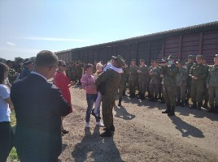  Еще в марте этого года министр обороны России Сергей Шойгу сообщил о формировании новых ракетных бригад и | мотострелковых дивизий в Южном военном округе. Об этом рассказывало интернет издание «Военное обозрение» (https://topwar.ru/169243-shojgu-soobschil-o-formirovanii-novyh-brigad-i-polkov-v-juvo-i-vvo.html).  И вот, в минувший понедельник, 7 сентября, после длительной командировки из Волгоградской области вернулись домой военнослужащие в/ч 47836. Эта часть базируется на территории Биробиджанского муниципального района, поэтому отдел культуры администрации откликнулся на обращение зенитчиков, чтобы хлебосольно встретить сослуживцев.  На военный перрон прибыли заместитель главы администрации муниципального района по социальным вопросам Роман Карепов, солисты ансамбля «Гармония» Дома культуры села Птичник, руководство части и родственники военнослужащих.  Сотрудники зенитно-ракетной бригады были рады такому приему. Ведь когда тебя встречают дома после девятимесячной командировки с оркестром, песнями и караваем – значит ждали, а для солдата это самое главное.

В селе Найфельд состоялся первый дворовый футбольный турнир на приз
главы Найфельдского сельского поселения
Участие в товарищеской встрече приняло три футбольные команды с разным возрастным составом. Игра получилась захватывающей! Как и в любом соревновании, определились победители.  1 место заняла команда «Акрон» - Гуков Юрий, Казанов Кирилл, Чапляев Александр, Чернышов Илья, Семеновский Данила.  2 место «Ничего обычного» - Селин Даниил, Татаринов Владислав, Комиссаров Игорь, Чернышов Никита, Гаршенин Игорь.  3 место «ФК Найфельд» - Рогачев Александр, Габдулхаков Сергей, Молчанов Владислав, Жданюк Алексей, Молчанов Денис.  По окончании мероприятия глава Найфельдского сельского поселения Наталья Анатольевна Язвенко поблагодарила всех участников, пожелала им хорошей учебы, а также вручила | дипломы, приз победителям и медали призерам.  Были отдельно отмечены и награждены кубками Семеновский Данила «Лучший защитник», Селин Даниил «Лучший вратарь», Габдулхаков Сергей «Лучший нападающий».  Отдельно благодарность была объявлена судье Шацкому Вячеславу Сергеевичу за организацию и проведение судейства футбольного дворового турнира.  Информация и фото Найфельдского сельского поселения  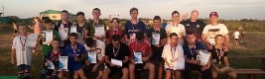

Противодействие коррупции
  На главной странице сайта размещен баннер с телефоном горячей линии | администрации по противодействию коррупции.  К телефонному номеру горячей линии 2-30-03 подключен автоответчик.  Сообщения принимаются круглосуточно.

2 | Вестник Биробиджанского района. Учредитель – орган местного самоуправления администрация муниципального образования «Биробиджанский муниципальный район» Еврейской автономной области. Главный редактор – Рукомеда Е.М. Подписано в печать 14.09.2020. Время подписания в печать – 11:00. Тираж – 500 экз. Распространяется бесплатно. Адрес редакции – ЕАО, г. Биробиджан, ул. Пушкина 5 «Б». Тел.: 2-33-03.
2 | ВЕСТНИК БИРОБИДЖАНСКОГО РАЙОНА № 17 от 14 сентября 2020 года.

